גמלאון מרץ ואפריל 2026

חברות וחברים יקרים,

אנו שמחים להעביר אליכם את גמלאון מרץ ואפריל, אשר מבשר את החזרה לשיגרה. על כולנו עברו ימים לא פשוטים, אך אנחנו לא נשברים, מרגישים מחוזקים, ושמחים לשוב לשיגרה!
הגמלאון הנוכחי מביא רוח חדשה - לאחר ימים של התראות ואזעקות ניתן שוב להיפגש ולצאת לטייל בארצנו האהובה.

≈≈≈≈≈≈≈≈≈≈≈≈≈≈≈≈≈≈≈≈≈≈≈≈≈≈≈≈≈≈≈≈≈≈≈≈≈≈≈≈≈≈≈≈≈≈≈≈≈≈≈≈≈≈≈≈≈≈≈≈≈≈≈≈≈≈≈≈

נושאי הגמלאון

- דמי חבר לשנת 2026
- חלוקת שי לפסח ותווי קניה למזמינים
- ניבון לגמלאון - הלם בברזל בעודו חם
- מתכון – טורטייה ביתית ממאירה ענבל

≈≈≈≈≈≈≈≈≈≈≈≈≈≈≈≈≈≈≈≈≈≈≈≈≈≈≈≈≈≈≈≈≈≈≈≈≈≈≈≈≈≈≈≈≈≈≈≈≈≈≈≈≈≈≈≈≈≈≈≈≈≈≈≈≈≈≈≈

דמי חבר

הסתיימה שנת 2025 ו-2026 כבר כאן. דמי החבר לשנת 2026 נשארו בגובה 190 ₪, כפי שנגבו בשנה החולפת. גמלאים שעדיין לא שלמו את דמי החבר לשנה זאת מתבקשים לעשות זאת בהקדם. פרטי הבנק מופיעים בהמשך, בגיליון זה.
גמלאים שאין באפשרותם לשלם את הסכום באמצעות העברה בנקאית מתבקשים לשלם בהמחאה ולהעבירה למשרד הועד.
אנו מבקשים לא לשלם במזומן.

שי לפסח

ב-27 וב-28 באפריל חילקנו את שי ההנהלה ותווי קניה למזמינים. מי שלא הצליח להגיע, מוזמן לבוא למשרד בימים א-ד בין השעות 9:00 ל-12:00.

ניבון לגמלאון

הלם בברזל בעודו חם

ניצל את ההזדמנות, את שעת הכושר; השפיע כשהדברים עדיין טריים

המנהל שיבח אותך על עבודתך? גש אליו עכשיו ודבר אתו בנוגע לקידום.

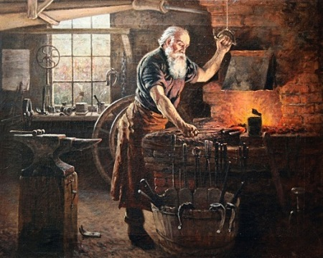

טיול: אדם ונוף בגליל התחתון
יום שני 25.5.2026 מדריכה: נורית רז

בכפר שעב נפגוש שני אמנים:

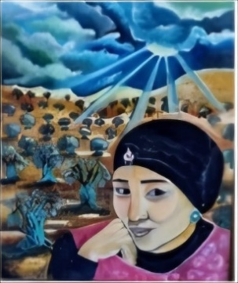  ח'תאם היבי אשר הגשימה חלום להיות  ציירת. נפגש איתה בבית המשרביות  שבו היא מתגוררת. | 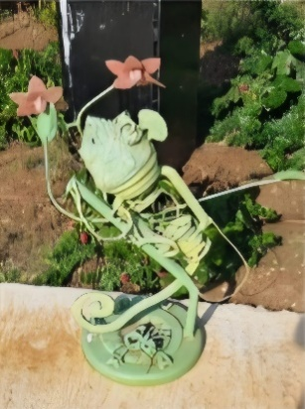  וויסאם בוקעי מפיח רוח חיים בגרוטאות.  נפגוש אתו במוזיאון האורגני אשר הקים,  ונתבונן ביחד עמו ביצירותיו.

בסלאמה, באוהל של זיאד, נהנה מארוחת צהרים כשרה, מעשה ידיה של זאדה אשתו.
אחרי הארוחה נתכנס באוהל ונשמע מפיו סיפורים מרתקים.

נמשיך בנסיעה להררית - נחצה את היישוב ברגל למבדד נטופה. בסוף שנות ה-60 של המאה ה- 20 (עוד בטרם נהגה רעיון המצפים), התישבו במקום 2 נזירים. היום מתגוררות במקום נזירות. נבקר בכנסיה המיוחדת ונשמע את סיפורו של המקום.

נסיים בנסיעה לאורך רכס יוטבת, בדרך נופית קסומה.

יציאה:
בשעה 07:00 מצומת צבר
בשעה 07:30 היכל הספורט

שעת חזרה משוערת 18:30
נעצור בתחנות איסוף נוספות לפי הצורך.

מחיר לחבר ובן בת זוג 150 ₪ מחיר לאורח נוסף 240 ₪.

ברכות לימי הולדת:

ברכות לילידי חודש מרץ (מוטב מאוחר)


אוסטפלד רוברט, אלוני אביטל, בן אלי מרי, בריברן יוליאנה, חצרוני יהודית, טויכר דליה, יצחקי אסתר, לאופר בתיה, לב יפה, ליבנה שולמית, מאסטרסי פטריק, מועלם מירי, מצר יעל, מרדכי שרה, נאמני חוה, פישר הדסה, קונשטט בוקי, קושילביץ שושנה, רב מיכה, רובינזון רלי, רומנו יעל, רמרז רחל

ברכות לילידי חודש אפריל

ארזואן יוסף, ארליך אליעזר, בן בוחר ניסים, בר-דוד ארנה, ברייטשטיין סטיב, היילברגר חנה, וייצמן רחל, וסרמן קלרה, טוקטלי בלה, יונה מרים, כרמי לנה, כרמלי מיכל, לנדא אלכסנדר, נטע מלכי, פרידמן ריבה, צזנה שרה, צנר יהודית, קהת אמירה, קרוגמן תמר, קריטנברג חנה, רבינוביץ רות, רובנר אוה, רקם חומי, שי נירה, שפיגל מירי

≈≈≈≈≈≈≈≈≈≈≈≈≈≈≈≈≈≈≈≈≈≈≈≈≈≈≈≈≈≈≈≈≈≈≈≈≈≈≈≈≈≈≈≈≈≈≈≈≈≈≈≈≈≈≈≈≈≈≈≈≈≈≈≈≈≈≈

יצירת קשר
שעות פתיחה משרד הועד - בימים א-ד בשעות 13:00-8:30.
קבלת קהל בימים אלה בשעות 12:00-10:00.
טל: 04-8240055
פקס: 04-8288252
מייל – vgimlaei@univ.haifa.ac.il
אתר הועד באינטרנט - https://vgimlaei.haifa.ac.il/

כדי להקל ולייעל את הטיפול בענייני כספים, החברים מתבקשים לבצע תשלומים באמצעות העברה בנקאית לחשבון הארגון.

להלן פרטי חשבון הבנק של ארגון גמלאי האוניברסיטה:
בנק – 04 (יהב)
סניף – 311
מס' ח-ן – 116469

גמלאים מבשלים ואופים

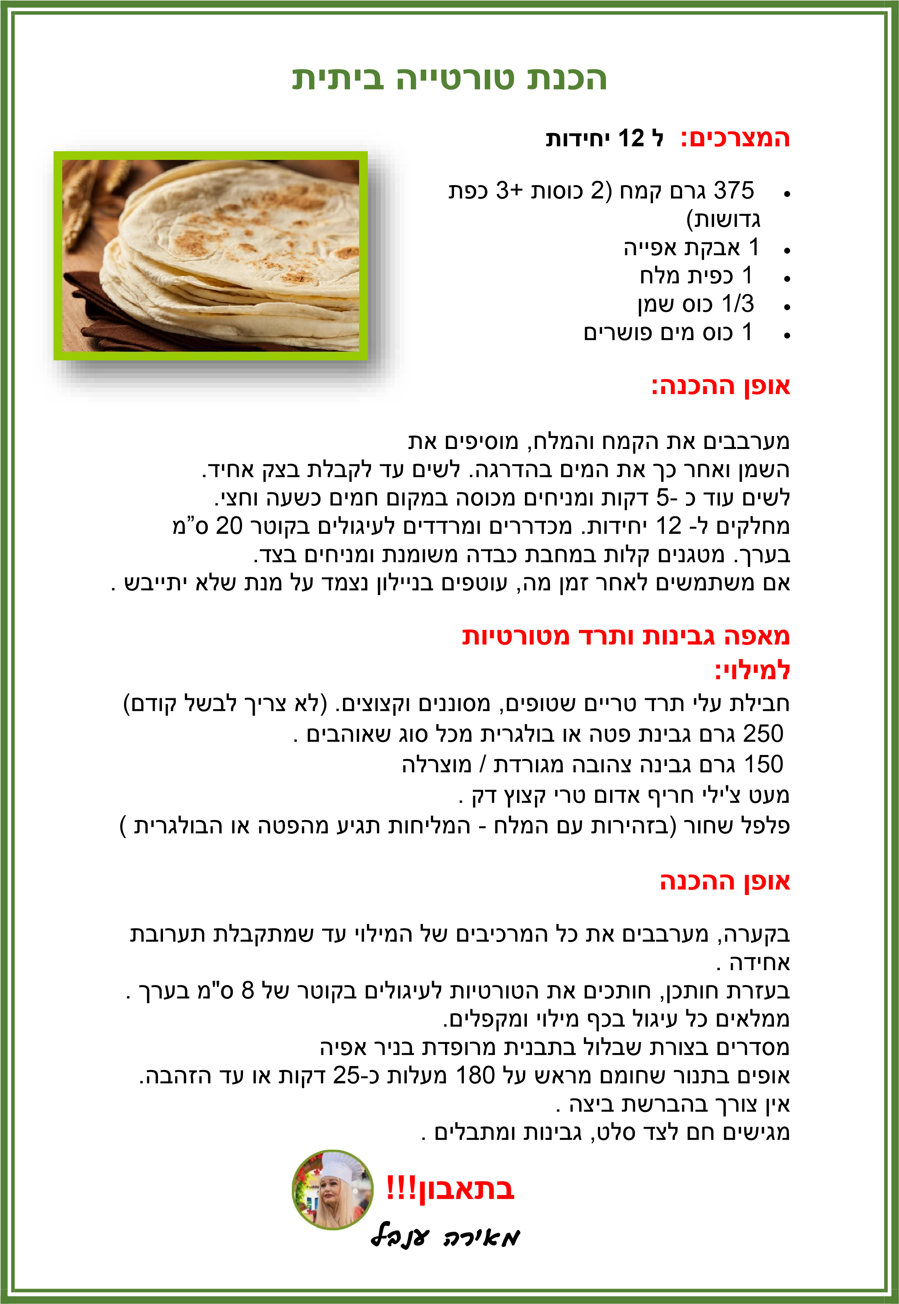

לכבוד: ארגון גמלאי אוניברסיטת חיפה

פסיפס אנושי בגליל התחתון יום ב' 25.5.2026

שם הגמלאי.ת | מס' גמלאים | מס' אורחים | מספר טלפון | סמן.י ב-X את תחנת האיסוף
 |  |  |  | ∕ 7:00 צומת צבר
 |  |  |  | ∕ 7:05 צומת הצריף
 |  |  |  | ∕ 07:10 צומת קריית אתא
 |  |  |  | ∕ 07:15 לב המפרץ
 |  |  |  | ∕ 07:30 היכל הספורט

הערה: ההרשמה באמצעות העברת הטופס ב-דוא"ל, פקס או מסירתו ישירות במשרד הועד (לא יתבצע רישום טלפוני).
מומלץ להרשם באתר https://vgimlaei.haifa.ac.il/

חתימה ................................תאריך .......................

